ENTREGA DE BONO DE PRODUCTIVIDAD

2ª QUINCENA DE ABRIL 2023

**¡FELICIDADES TROQUELADO!**

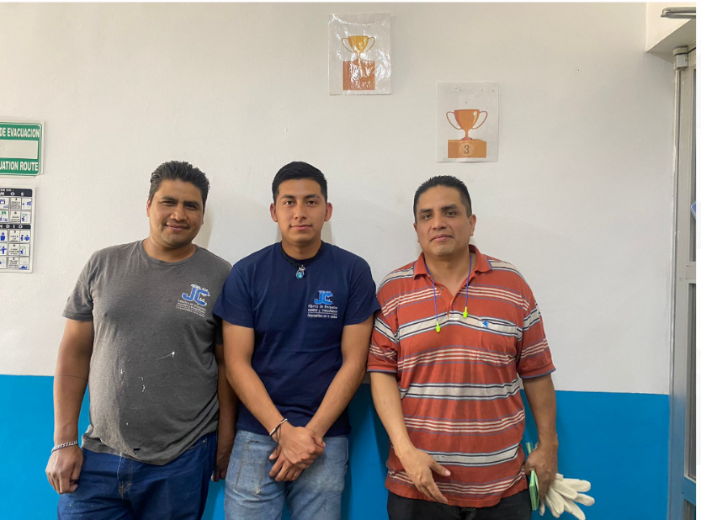**PRIMER LUGAR**

**SEGUNDO LUGAR**



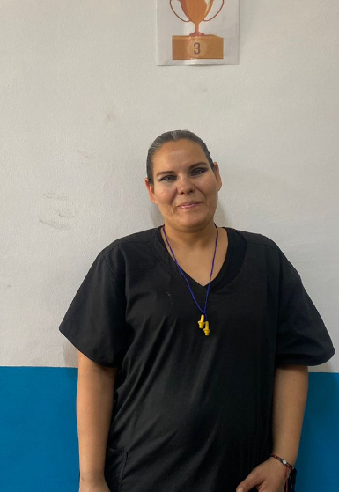**TERCER LUGAR**